Nuevo transmisor de temperatura -
muy exacto, rápido y con elevada resistencia contra campos electromagnéticos
Sabadell, Noviembre 2015.
WIKA ha desarrollado un nuevo transmisor digital de temperatura, el modelo T15, en versión cabezal y carril. El nuevo modelo ofrece componentes electrónicos de mejor rendimiento y un diseño de caja optimizado.

El nuevo transmisor con salida analógica procesa señales de termorresistencias (Pt100 y Pt1000) y potenciómetros. El modelo necesita solo 3 segundos para su activación y ofrece una elevada exactitud básica de 0,1 % del span, con una tasa de medición de hasta 20 valores por segundo. El T15 cumple con las elevadas y rigurosas normativas de seguridad, según las recomendaciones de NAMUR, respecto a la protección CEM, la señalización y la monitorización de avería de sensor. Es el primer sensor certificado según los nuevos estándares de protección CEM, DIN EN 61326-2-3:2013. Además, el T15 ofrece homologaciones según ATEX e IECEx para su aplicación en áreas clasificadas.
El nuevo WIKAsoft-TT software permite una configuración intuitiva. El manejo fácil del T15 se hace más confortable mediante una novedosa caja con conexión desde el exterior, un amplio espacio de conexión de hasta 2,5 mm2 y porla señalización de la asignación de los pin en la superficie. El nuevo instrumento es adecuado para aplicaciones en maquinaria y en instalaciones industriales, así como en la industria de procesos.

Caracteres: 1228
Referencia: T15

Fabricante:
WIKA Alexander Wiegand SE & Co. KG
Alexander-Wiegand-Straße 30
63911 Klingenberg/Germany
Tel. +49 9372 132-0
Fax +49 9372 132-406
vertrieb@wika.com
www.wika.de

Foto:
Transmisor de temperatura, modelo T15, versión cabezal y carril

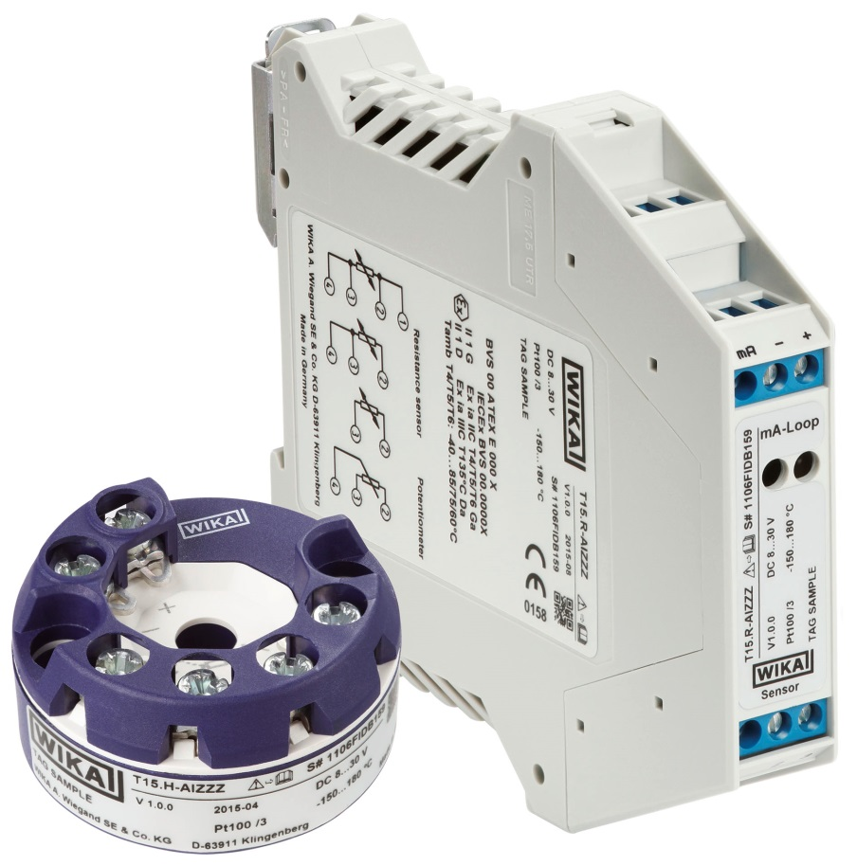

Redacción:
Instrumentos WIKA S.A.U.
Chassan Jalloul
Josep Carner, 11-11
08210 Sabadell (Barcelona)
Tel. +34 933 938 630
chassan.jalloul@wika.com
www.wika.es
Nota de prensa 23/2015

